Imię i nazwisko ……………………………………………………… Klasa ………… Grupa B

Rozdział 22. Nowe potęgi w Europie

Polecenie 1. (4 punkty)
Władca | Działanie
Piotr I | ……
Katarzyna II | ……
Fryderyk II | ……
Józef II | ……
Przyporządkuj poszczególnym władcom absolutnym podejmowane
przez nich działania. Wpisz w tabeli odpowiednie litery.
A. Wprowadzenie wolności osobistej dla chłopów.
B. Zagarnięcie Śląska i części Rzeczpospolitej.
C. Zwiększenie liczby guberni.
D. Założenie Akademii Nauk.

Polecenie 2. (1 punkt)
Wyjaśnij pojęcie.
absolutyzm oświecony – ………………………………………………………………………………
…………………………………………………………………………………………………………

Polecenie 3. (2 punkty)
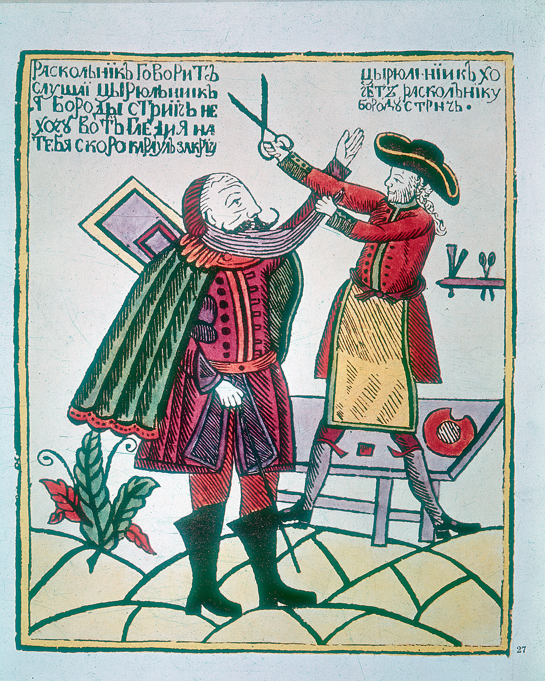
Przyjrzyj się ilustracji, a następnie odpowiedz na pytania.
a) Do jakich reform przeprowadzonych przez cara Rosji
nawiązuje ta ilustracja?
□ A. rozbudowy administracji
Domena publiczna
□ B. wprowadzania zachodnich obyczajów
□ C. tworzenia sądownictwa
□ D. rozwoju oświaty i kultury
b) Jaki miał być efekt sytuacji ukazanej na ilustracji?
□ A. rozwój gospodarczy państwa
□ B. centralizacja państwa
□ C. powstanie nowych szkół Obcinanie bród przez Piotra I
□ D. powstanie nowoczesnego społeczeństwa

